144
CURRICULUM VITAE
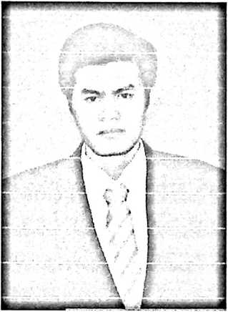
Kornelius, lahir di Uekata (Mamasa), 26 Agustus
1994, Anak kedua dari Paulus (Ayah) dan
Oktavina B. M. (Ibu) serta dari 3 (tiga) bersaudara.
Nama panggilan sehari-hari di sapa Lius. Mulai
menginjakkan kaki di bangku pendidikan di tingkat
Sekolah Dasar pada tahun 2002 di SDN 011
Orobua dan menyelesaikan tingkat Sekolah Dasar
pada tahun 2008.
Pada tahun yang sama, melanjutkan pendidikan ke tingkat Sekolah Menengah
Pertama di SMP NEG. 2 Mamasa dan selesai pada Tahun 2011. Pada tahun 2011
menlanjutkan pendidikan ketingkat Sekolah Menengah Kejuruan di SMK Negeri 1
Sespa dan selesai pada tahun 2014. Setelah tamat dari SMKN tahun 2014
melanjutkan pendidikan ke tingkat Perguruan Tinggi dan mendaftar di STAKN
Toraja. Mengikuti pelayanan jemaat (PELJEM) pada tahun 2016 di Jemaat Karmel
Boronan Klasis Ulusalu Mengikuti Kuliah Kerja Nyata Tematik (KKNT) pada
tahun 2017 di Lembang Dewata, Kecamatan Simbuang-Mappak Kabupaten Tana
Toraja. Pada tahun 2018 melaksanakan Praktek Pengenalan Lapangan (PPL) di
SMA Negeri 2 Rantepao.

